上 海 市 世 界 外 国 语 中 学
2015年招生简章
上海市世界外国语中学是一所具有外语和信息科技教学特色的民办中学。学校受学校董事会和徐汇区教育局领导；由上海市首批特级校长、特级教师罗佩明任常务副董事长；上海市名校长后备成员、数学高级教师厉笑影担任校长。学校是徐汇区第一所国际文凭（IB）学校,还是上海市文明单位，徐汇区首批素质教育实验校。学校自2008年起开办实施国际文凭课程的高中部。
学校分两个校区，拥有规范的教学大楼，先进的教学设备和一支敬业爱校、教育教学经验丰富的师资队伍。学校遵照邓小平同志“三个面向”的指示精神，贯彻“积极参与，努力实践”的教学理念，培养外语和计算机能力突出、各门学科基础扎实，德、智、体、美全面发展的走向世界的现代中国人。学校注重教育的人文性和时代感，旨在培养学生从小具有文化底蕴，竞争意识，合作与交往能力，成为有教养、有文化、有能力的“国际型”初中毕业生。
学校的外语教学，突出外语的工具性、人文性和交际功能，注重学以致用。罗佩明校长创造性地提出了“积极参与、努力实践”（简称P&P）为外语教学原则，并逐渐发展成学校的办学理念。学校自编英语教学大纲，引进原版教材，采用小班化教学，积极营造外语氛围，成绩斐然，连续数年在市初中英语竞赛中获得佳绩，成为上海市一流的外语特色学校。同时，学校还积极开展双语教学，被评为市首批双语教学实验校；对学有余力的学生开设德、日、法、西班牙、韩国语等语种的第二外语。
自2004年开始，学校开设国际文凭课程。国际文凭课程拥有独立的校区，无论从规模上还是质量上逐年递增。国际文凭大学预科项目2008年开办以来，已有四届毕业生，具体录取信息见校园网。
自前年开始，学校建立“罗氏奖学金”，以奖励品学兼优的学生。
- 招生名额：
学校在2015学年度招收六年级新生的规模为：境内6个班，棋牌班1个班，双语4个班，MYP课程4个班。学额数上限按教育局统一核准数。
- 境内普通班招收对象和条件：
1．身心健康，品德表现好，学习有潜力；口齿清楚，表达流畅，听力正常；
2．以具有本区常住正式户口，或在本区小学就读的五年级应届毕业生为主；
3．对于品学兼优的特困生，学校提供全额助学金。
- 境外班招收对象和条件：
国际文凭MYP课程班与双语班：
1．身心健康，品德表现好，学习有潜力；口齿清楚，表达流畅，听力正常；
2．境外身份或正在办理境外身份的五年级应届毕业生优先录取。
- 报名与录取：
1．2015年采取网络报名形式进行，家长可在4月28日-4月30日登录“上海市义务教育入学报名系统”（www.shrxbm.cn）填报志愿。报名后获取网上报名表，作为参加学校面谈和录取的依据。
2．学校的自主招生办法向教育局申报备案，由教育局审核并向社会公布后实施。学校招生依据《小学生成长记录册》和综合素质评价及学生面谈表现，予以自主录取。
3．在教育局规定的统一时间，被预录取的学生家长来校确定并签字。不来确认者，作自动放弃论。
- 收费标准：
2014年，境内普通班学费拟收每学期17000元（RMB），具体以物价审核为准。
书簿费、学杂费、伙食费另计，以政府有关部门当年核定标准为准。
- 日程安排（具体以徐汇区教育局日程安排为准）
六年级招生日程
序号 | 时间 | 内容
1 | 4月28日–4月30日 | 申请就读我校的应届小学毕业生，登录“上海市义务教育入学报名系统”（www.shrxbm.cn）填报志愿。报名后获取网上报名表，作为参加学校面谈和录取的依据。
2 | 5月8日18点前 | 学校通过网络等方式发出面谈活动通知。
3 | 5月9日 | 面谈，请家长务必带好报名表、相关身份证明和学生成长手册。
4 | 5月22日前 | 完成录取工作，并将录取名单送招考中心。
5 | 7月10日 | 到招考中心领取新生材料。
6 | 7月15日 | 发录取通知书。
- 招生纪律：
学校成立招生领导小组，集体讨论，择优自主录取。招生工作公正、公平、公开，并接受群众监督及上级教育部门审核。招生人员做到廉洁奉公，拒收任何形式的礼品，保证招生工作的顺利进行。
- 学校地址及联络方式：
总部校区：虹漕南路602号（江安路口）
交通： 见右图
联系电话：54198998
学校网址：www.wflms.cn
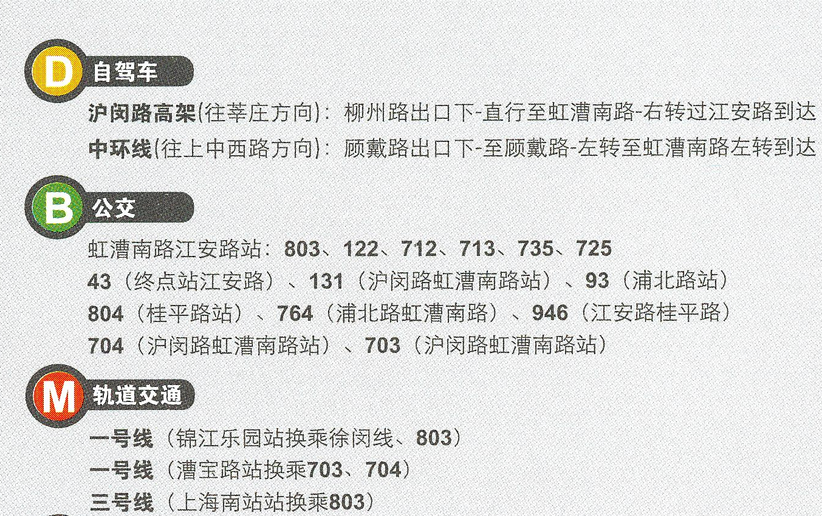
班车路线：详见校园网。

